Пресс-релиз
19 октября 2018 год

Встреча была интересной!

18 октября 2018 года в рамках проведения единого Дня пенсионной грамотности в Шугозерской средней общеобразовательной школе прошла презентация учебного пособия «Все о будущей пенсии ».
Начальник Управления Татьяна Баева и заместитель начальника Управления Светлана Колупаева встретились с учащимися 9,10,11 классов Шугозерской средней школы. В ходе проведения тематического урока специалисты Управления рассказали старшеклассникам об истории пенсий в России, о Пенсионном фонде РФ, как устроена пенсионная система в России, каким образом можно получить государственные услуги , используя электронные сервисы Пенсионного фонда РФ. Была предложена электронная презентация информационно-образовательного буклета. Одновременно было отмечено, что с 2017 года Пенсионный фонд РФ запустил обучающий интернет-ресурс «Школьникам о пенсии», который поможет школьником пополнить свои знания о пенсионной системе.
Встреча была насышенной и интересной. По окончании урока учащиеся прошли тестирование по заявленной теме.
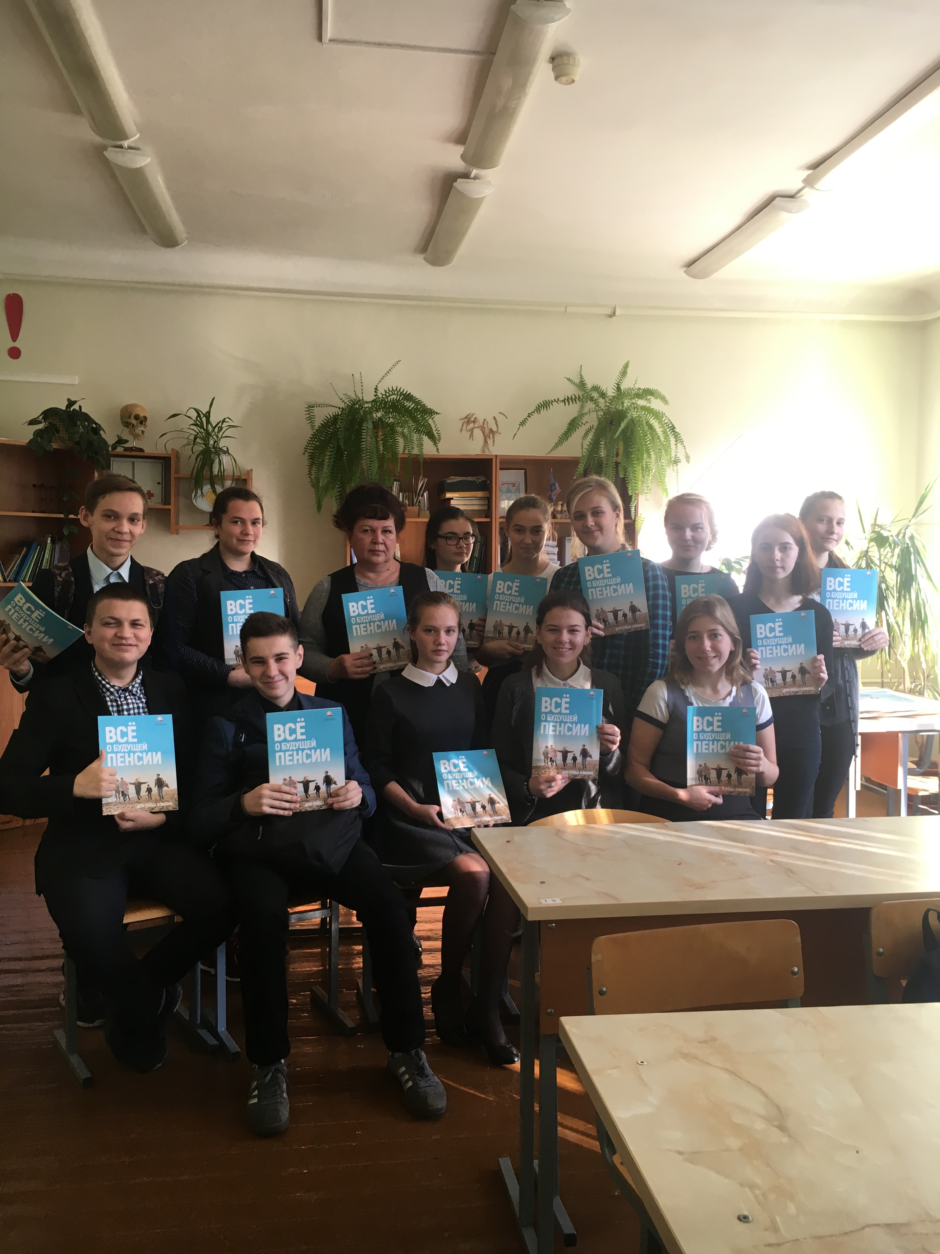
УПФР в Тихвинском районе(межрайонное)
